[重磅！IF>20 苏州大学医学部国家杰青李建明2018年高分论文至少三处重复](https://mp.weixin.qq.com/s?__biz=MzkyODUyMDc5MQ==&mid=2247501406&idx=4&sn=64911e8a330a92bfa15612c80c0cc826)

[天眼学术](javascript:void(0);)2025-04-24 00:05:24湖南

《Journal of Hematology & Oncology》 2018 Jul 17;11(1):95.

doi: 10.1186/s13045-018-0638-9.

#1***Neotorularia torulosa***于2025年4月发表评论

1.在不同的实验中呈现了重叠的图像场（图S5B）；

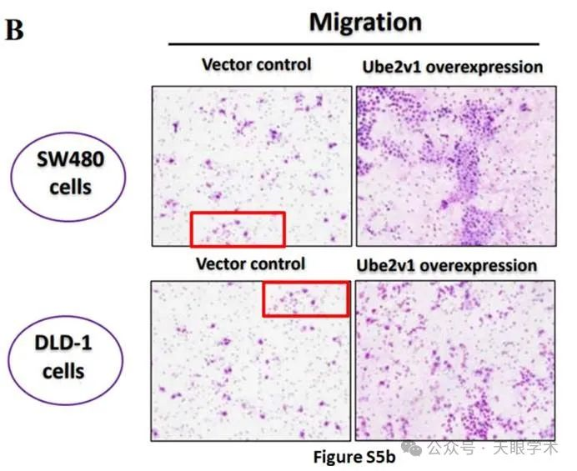

2.相同的图像显示为不同实验的结果（例如，迁移与入侵分析，其中图像在图S6B和S6C中完全相同）；

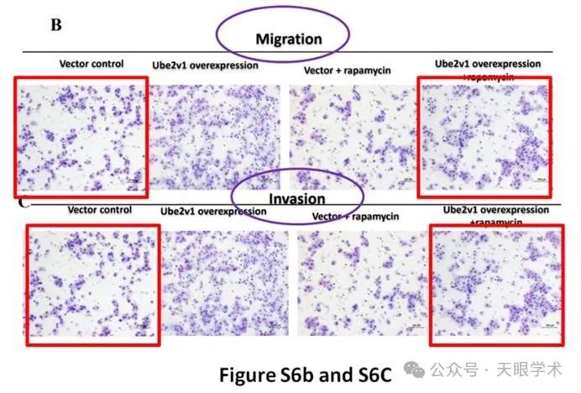

3.相同的图像被重复用于声称在不同批次中进行的实验（图1E和图4D）。

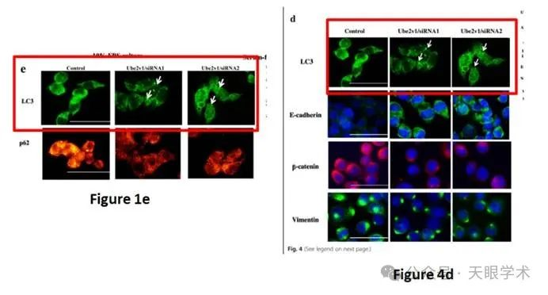

衔接：

https://pubmed.ncbi.nlm.nih.gov/30016968/

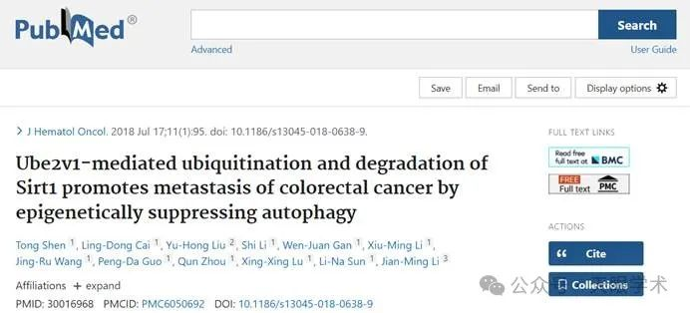

作者简介：

李建明，苏州大学医学部基础医学与生物科学学院病理学与病理生理学系，博士生及硕士生导师，研究领域为肿瘤病理学、临床病理诊断及分子病理诊断。曾在2004年8月至2012年1月担任国家重点学科和国家临床重点专科南方医科大学（原第一军医大学）病理学系教授等职务，2012年2月起任苏州大学病理中心（筹）主任。是教育部新世纪优秀人才支持计划入选者等，担任多个国际著名杂志审稿人。

评论衔接：

https://pubpeer.com/publications/DBD296B6C3EEA6BD46527BB3B234CD#0

免责声明：

本报道中的信息均来源于学术网站及已公开资料，我们对其准确性及完整性不做任何保证。如果有任何纰漏或不实之处，请通过QQ 642007239与我们联系。